Сценарий интегрированного открытого бинарного занятия
для детей с ОНР подготовительной группы
«Мастерская Смешариков»

Каримова Юлия Борисовна
учитель-логопед
высшей квалификационной категории
Кладова Ольга Александровна
воспитатель
высшей квалификационной категории
МАДОУ «Детский сад №67» город Березники

Цель: Демонстрация успехов и достижений детей во всех образовательных областях через различные виды деятельности для родителей.
Интеграция образовательных областей:
Социально-коммуникативное развитие;
Познавательное развитие;
Речевое развитие;
Художественно-эстетическое развитие,
Задачи:
коррекционно-образовательные:
-активизация знаний по обучению грамоте через составление слов из данных букв, разгадывание ребусов;
-расширение словаря по темам «Зима», «Зимние забавы», «Новый год», «Смешарики»;
-закрепление математических представлений через игры на знание числового ряда, геометрических фигур, решение простых задач;
- закрепление навыков ручного труда через создание поделки к Новому году.
коррекционно-развивающие:
-развитие ассоциативного и логического мышления, процессов анализа и синтеза, активизация воображения;
-развитие фонематического восприятия и навыков звуко-буквенного анализа и синтеза.
коррекционно-воспитательные:
-воспитание взаимоуважения в совместной деятельности и желание приносить радость близким через изготовление подарка.
Оборудование: плоскостные фигурки Смешариков и елка, 2 мольберта, карточки с буквами, д/и «Составь слово по первым звукам», ноутбук, детали для поделки, картинки снеговиков их геометрических фигур, картинки к задачам, музыкальное сопровождение для физминутки.

Ход занятия
Этапы занятия,  педагоги | Содержание | Ответы детей
1.Оргмомент  (вопитатель) | Дети стоят в кругу.  Сегодня на занятии присутствуют ваши родители, которые будут помощниками. Поприветствуйте их своими улыбками и настройтесь слушать меня внимательно
2.Вводная беседа  (воспитатель) | - Какой праздник приближается?  - Почему вам нравится Новый год?  - А сами вы любите дарить подарки?  Смешарики приглашают вас в свою мастерскую, чтобы сделать подарок своими руками.  - Вы согласны?  - Но какой это будет подарок?... Вы узнаете в конце нашего занятия. | Новый год  Наряжаем елку, приходит ДМ приносит подарки  Да!  Согласны
3. Постановка цели  (воспитатель) | -Тогда задания от Смешариков хорошо выполняй  И детали для подарка получай!  -Поделитесь на команды и придумайте себе названия | Н-р: «Снежинка» и «Льдинка»
4. Основная часть. Выполнение заданий из разных образователь-  ных областей  Познавательно-речевая область  (логопед) | 1 задание  Переворачивается на доске фигурка Смешарика, дети узнают мультипликационного герояи выставляется рядом с ёлкой на доске.  Это задание от кого?  Что он любит делать больше всего?  Ему нужны красивые слова для стихов о зиме, давайте подберём.  Слово подбирай, ленточку для подарка получай  Снег (какой?)…  лёд (какой)…  Итог: Бараш непременно сочинит новые стихи о зиме с вашими словами. Получайте ленточки для вашей поделки | от Бараша  Писать стихи  пушистый, белый, мягкий, блестящий, скрипучий, искрящийся  скользкий, твердый, прозрачный, крепкий,холодный
Познавательно-речевая область  (логопед) | 2 задание  Переворачивается следующая фигурка, дети узнают мультипликационного героя  Задание от … (дети добавляют) выполняй  4-й лишний называй, выбор свой объясняй  - метель, вьюга, листопад, снегопад  - елка, Дед Мороз, Снегурочка, ромашка  - холодный, жаркий, морозный, зимний  - санки, ролики, коньки, лыжи  Итог: За правильные ответы получайте цветную подарочную бумагу для поделки. | от Ёжика  н-р: листопад бывает осенью, а остальное зимой
Познавательно-речевая область  (логопед) | 3 задание  Переворачивается следующая фигурка, дети узнают мультипликационного героя  Слово по первым звукам картинок определяй и втулку для подарка получай  ЗИМА, САНКИ  Итог: Вы молодцы и заработали втулки для поделки | Лосяш
Физминутка  (логопед)  музыкальная область | Музыкальная зарядка.  Кто из смешариков любит петь и танцевать?  Нюша и Крош потанцуют вместе с вами.  Переворачивается фигурки Нюши и Кроша, ставятся к елке. | Нюша и Крош.  (Дети повторяют движения под музыку за педагогом)
(воспитатель) | 4 задание  Переворачивается следующая фигурка, дети узнают мультипликационного героя  Думай и считай задания от Совуньи выполняй!  - Порядковый счёт вспоминай, мои задания выполняй!  - Посчитайтесь в командах оп порядку и обратно;  - Кто стоит на 5-ом месте, а кто 6-ом месте?  - На каком месте Маша, а на каком Егор?  - Назовите числами Мишиных соседей и ваниных  - Кто стоит между 3-им и 5-ым, назовите имя.  - Назовите числа-соседи Алины.  2. Игра «Снеговики»  Математических снеговиков встречай  из каких фигур запоминай и фигуры посчитай,  в таблицу заноси, цифру запиши.  Дети по командам работают у мольбертов, считают количество каждой геометрической фигуры и записывают цифрой в таблицу.  3. Игра «Сравни снеговиков»  -Чем они отличаются?  Дети составляют предложения  4. Игра «Математические загадки»  - Один снегирь и 8 синиц, отгадайте сколько птиц.  - Пять синиц на ветку сели, к ним 2 галки прилетели, посчитайте быстро детки, сколько птиц сидит на ветке.  - 6 снегирей на ветке сидели,  2 снегиря еще прилетели, кто посчитал всех снегирей, отвечайте поскорей.  - 9 голубей на крыше сидели,  2 голубя поднялись и улетели.  Подскажите-ка скорей,  Сколько осталось голубей?  Итог: Вы справились с заданиями, получайте клей для изготовления поделок | Совунья  1ый,2ой, 3ий и.т.д  7ой, 6ой, 5ый, и.т.д  н-р: на 2ом, на 7ом  н-р: Ваня и Света  Максим  4 и 6  Дети договариваются  У одного снеговика на голове ведро, а у другого шляпа…  9 птиц  7 птиц сидит на ветке  8 снегирей  7 голубей
(логопед) | 5 задание от Карыча  Переворачивается следующая фигурка, дети узнают мультипликационного героя  Собери слова из букв  ПОНИ, ПИОН  НАМ, ВАМ  Итог: Отлично! У вас получились слова! Вы получаете гофрированную бумагу для поделки | дети с буквами выстраиваются по порядку, чтобы получилось слово
(логопед) | 6 задание  Посмотрите! Смешарики собрались у новогодней ёлки. Давайте пофантазируем,  что же будут делать здесь Смешарики? За каждое предложение я подарю блестку для украшения вашей поделки.  Итог: Молодцы! Вы получили все детали для выполнения подарка! | Нюша будет петь, Бараш будет танцевать, лосяш пускатьфейерверги…
(воспитатель) | 7 задание у БИБИ в мастерской  -Что можно изготовить из этого материала?  - Мы будем делать упаковку для вашего  пожелания или подарка.  Показывает образец и объясняет последовательность изготовления. | Аппликацию, Деда Мороза, открытку…, хлопушку..
Совместная  деятельность с родителями | дети вместе с родителями изготавливают поделку
Заключительная часть | Что можно положить в эту праздничную упаковку?  - А мы спрячем пожелания! | конфеты, киндеры, блёстки, платочек.
Рефлексия | -Вам понравились задания от Смешариков?  -Какое больше запомнилось?  - Почему? | Да!  …..  …..
Итог | Смешарики очень рады были познакомится с такими умными, весёлыми и трудолюбивыми ребятами. Они желают вам Cчастливого Нового года!

Фотоотчёт с интегрированного открытого бинарного занятия
«Мастерская Смешариков»

1. Создание проблемной ситуации
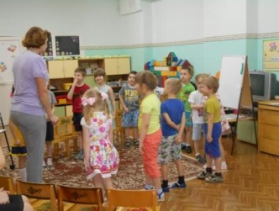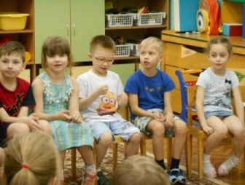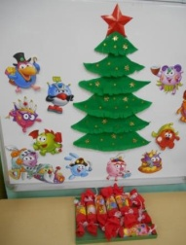
2.Динамическая пауза
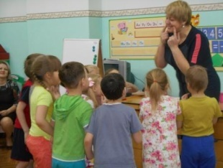
3. «Собери слово из букв»
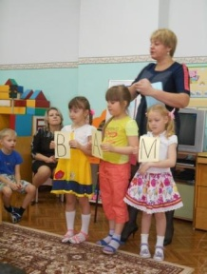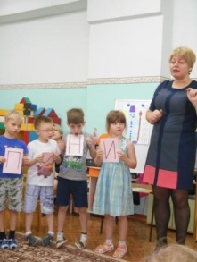
4. «Математические задания»
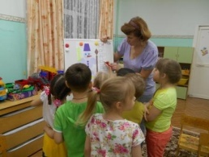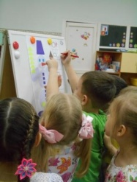
5. «Составь предложение»
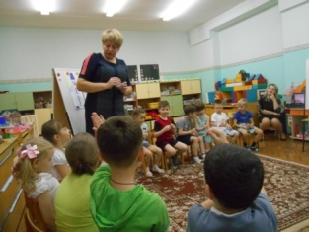
6. Совместная деятельность
